หนังสือนำส่งผลการดำเนินงาน
โครงการที่ได้รับการสนับสนุนงบประมาณจากกองทุนระบบหลักประกันสุขภาพเทศบาลตำบลบ้านซ่อง

โรงพยาบาลส่งเสริมสุขภาพตำบลบ้านหนองหว้า
๑๑๔ ม.๓ ต.บ้านซ่อง อ.พนมสารคาม ฉช ๒๔๑๒๐
26 สิงหาคม ๒๕63
เรื่อง รายงานผลการดำเนินงาน โครงการสร้างสายสัมพันธ์ร่วมฝ่าฟันยาเสพติดในสถานศึกษา
เรียน นายกเทศมนตรีตำบลบ้านซ่อง
สิ่งที่ส่งมาด้วย ๑. รายงานผลการดำเนินงานพร้อมเอกสารที่เกี่ยวข้อง จำนวน ๑ ชุด
ตามที่ โรงพยาบาลส่งเสริมสุขภาพตำบลบ้านหนองหว้า ได้รับการสนับสนุนงบประมาณจากกองทุนระบบหลักประกันสุขภาพเทศบาลตำบลบ้านซ่อง เพื่อดำเนินกิจกรรม ส่งเสริมสุขภาพในชุมชนตามโครงการสร้างสายสัมพันธ์ร่วมฝ่าฟันยาเสพติดในสถานศึกษา ประจำปีงบประมาณ 2563 จำนวน 30,090 บาท (สามหมื่นเก้าสิบบาทถ้วน) นั้น
บัดนี้ โรงพยาบาลส่งเสริมสุขภาพตำบลบ้านหนองหว้า ได้ดำเนินการตามโครงการเสร็จเป็นที่เรียบร้อยแล้ว จึงขอรายงานผลการดำเนินงาน ตามสิ่งที่แนบมาด้วย
จึงเรียนมาเพื่อโปรดทราบ

ขอแสดงความนับถือ

(นายเอกชัย อรุณฉลาด)
ผู้อำนวยการโรงพยาบาลส่งเสริมสุขภาพตำบลบ้านหนองหว้า

แบบรายงานผลการดำเนินงาน
โครงการที่ได้รับการสนับสนุนงบประมาณจากกองทุนหลักประกันสุขภาพเทศบาลตำบลบ้านซ่อง
ประจำปีงบประมาณ ๒๕63
- ชื่อโครงการ โครงการสร้างสายสัมพันธ์ร่วมฝ่าฟันยาเสพติดในสถานศึกษา ประจำปีงบประมาณ ๒๕63
- วัตถุประสงค์
2.1. เพื่อให้ผู้เข้ารับการฝึกอบรมได้รับความรู้ ความเข้าใจเกี่ยวกับพิษภัยของยาเสพติด
2.2. เพื่อให้ผู้เข้ารับการฝึกอบรมได้ฝึกทักษะการปฏิเสธการข้องเกี่ยวกับยาเสพติด
2.3. เพื่อให้ผู้เข้ารับการฝึกอบรมได้ทำกิจกรรมร่วมกันอันจะก่อให้เกิดความสามัคคีในหมู่คณะ
๓. งบประมาณ
- ได้รับการสนับสนุน จำนวน 30,090 บาท โดยแบ่งการจัดอบรมเป็น 1 รุ่น - ยืมและใช้จ่ายไป สำรองจ่ายไป ดังนี้
1. ค่าเอกสารคู่มือในการจัดอบรมให้ความรู้ (เอกสารสีจำนวน 12 หน้า รวมปก)
จำนวน 129 เล่ม เล่มละ 40 บาท เป็นเงิน 5,160 บาท
2. ค่าแฟ้ม สมุด ปากกา เป็นเงิน 3,225 บาท
3. ค่าวัสดุในการจัดกิจกรรม เป็นเงิน 2,205 บาท
4. ค่าอาหารกลางวัน จำนวน 1 มื้อๆ ละ 75 บาท จำนวน 129 คน เป็นเงิน 9,675 บาท
5. ค่าอาหารว่างและเครื่องดื่มจำนวน 129 คนๆละ 25 บาทจำนวน 1 มื้อ เป็นเงิน 3,225 บาท
6. ค่าสมนาคุณวิทยากรบรรยาย จำนวน 1 คนๆละ 3 ชั่วโมงๆละ 600 บาท เป็นเงิน 1,800 บาท
7. ค่าสมนาคุณวิทยากรกลุ่ม จำนวน 6 คนๆละ 2 ชั่วโมงๆละ 400 บาท เป็นเงิน 4,800 บาท
รวมเป็นเงิน 30,090 บาท (สามหมื่นเก้าสิบบาทถ้วน)
- รวมใช้จ่ายเงินที่ยืมไป สำรองจ่ายไป ทั้งหมด 30,090 บาท
- คงเหลือเงินยืมและส่งคืนมาพร้อมนี้ จำนวน 0 บาท
๔. ระยะเวลาดำเนินการ เดือน มิถุนายน 2563 - สิงหาคม 2563
๕. ผลการดำเนินงาน
1. จัดทำโครงการเพื่อเสนอขออนุมัติงบประมาณ
2. เผยแพร่ประชาสัมพันธ์การดำเนินงานให้แก่กลุ่มเป้าหมาย
3. จัดประชุมชี้แจงเจ้าหน้าที่สาธารณสุข เพื่อวางแผนในการดำเนินงาน
4. จัดหาวิทยากรในการสอน
5. จัดการอบรมให้กับกลุ่มนักเรียนเป้าหมาย ดังนี้
- ความรู้เกี่ยวกับยาเสพติดและพิษภัยของยาเสพติด
- กิจกรรมละลายพฤติกรรมเพื่อสร้างความสนุกและแบ่งกลุ่มผู้เข้ารับการอบรม
- กิจกรรมวอล์คแรลลี่เกี่ยวกับยาเสพติดและนันทนาการ
6. กำกับ ติดตามการดำเนินงานตามโครงการฯ โดยประสานงานกับครูเพื่อการเฝ้าระวัง
7. สรุปผลการดำเนินงาน
๖. ปัญหา/อุปสรรค
- การเดินทางในการมาเข้าร่วมโครงการ เนื่องจากเป็นการจัดโครงการนอกสถานศึกษา
- ผู้ปกครองส่วนใหญ่ยังขาดความตระหนักเรื่องผลเสียของยาเสพติด ซึ่งส่วนใหญ่จะมองว่าเป็นเรื่องไกลตัว ทำให้การดำเนินกิจกรรมตามแผนที่วางไว้มีอุปสรรค

๗. ข้อเสนอแนะ
- ควรมีโครงการอย่างต่อเนื่อง

ลงชื่อ............................................................ผู้จัดทำ/รับรองรายงาน
( นายเอกชัย อรุณฉลาด )
ผู้อำนวยการโรงพยาบาลส่งเสริมสุขภาพตำบลบ้านหนองหว้า

สรุปผลการดำเนินการ โครงการสร้างสายสัมพันธ์ร่วมฝ่าฟันยาเสพติดในสถานศึกษา
ประจำปีงบประมาณ ๒๕63
โรงพยาบาลส่งเสริมสุขภาพตำบลบ้านหนองหว้า ตำบลบ้านซ่อง อำเภอพนมสารคาม จังหวัดฉะเชิงเทรา เป็นหน่วยบริการปฐมภูมิที่เปิดให้บริการด้านสาธารณสุขครอบคลุมงานด้านการรักษาพยาบาล ฟื้นฟูสุขภาพ ป้องกันและควบคุมโรค รวมถึงการส่งเสริมสุขภาพของประชาชนของทุกกลุ่มวัย เพื่อให้มีสุขภาพที่ดี ลดอัตราการเจ็บป่วย จากสถานการณ์ปัญหายาเสพติดในปัจจุบันยังคงรุนแรงและมีแนวโน้มแพร่ระบาดในประชากรกลุ่มต่างๆ เด็กและเยาวชนเป็นกลุ่มประชากรที่มีความเสี่ยงและมีโอกาสที่จะตกเป็นเหยื่อและเข้าสู่วงจรปัญหา ปัญหาการเสพและใช้ยาเสพติดในกลุ่มเด็กและเยาวชน ที่ยังไม่มีมาตรฐานระบบการป้องกันและควบคุมที่ดีพอ นำมาสู่ปัญหาและความเดือดร้อนให้แก่ประชาชนทั่วไป จากสถิติการเข้ารับการบำบัดรักษาแม้ว่าจะมีแนวโน้มลดลง แต่กลับพบว่าผู้เข้ารับบำบัดรักษาเป็นเยาวชนอายุระหว่าง 15-24 ปี ซึ่งถือว่าเป็นกลุ่มเสี่ยงสำคัญที่ต้องมีการเฝ้าระวังอย่างใกล้ชิดเนื่องจากมีโอกาสเข้าไปเกี่ยวข้องกับยาเสพติด ควรได้รับการเสริมสร้างภูมิคุ้มกันต่อยาเสพติด นอกจากกลุ่มเป้าหมายวัยเสี่ยง จึงมุ่งเน้นการดำเนินงานในกลุ่มเด็กก่อนวัยเสี่ยงเพิ่มมากขึ้น โดยดำเนินการในนักเรียนระดับชั้นประถมศึกษาปีที่ 4 ถึง 6 ทั้งนี้การดำเนินงานดังกล่าวก็ยังอาจไม่เพียงพอต่อสภาพปัญหายาเสพติดที่เปลี่ยนแปลงไปอย่างรวดเร็วทั้งรูปแบบและความรุนแรงของปัญหา รวมถึงดำเนินการได้ยากลำบากเนื่องจากพื้นฐานทักษะชีวิตที่มีผลต่อการสร้างภูมิคุ้มกันยาเสพติดของเด็กแต่ละคนแตกต่างกัน โดยส่วนหนึ่งเป็นผลจากการเลี้ยงดูของครอบครัวและบุคคลที่เกี่ยวข้องตั้งแต่ในช่วงปฐมวัย โรงพยาบาลส่งเสริมสุขภาพตำบลบ้านหนองหว้า ได้เห็นความสำคัญของปัญหายาเสพติด จึงได้จัดทำโครงการสร้างสายสัมพันธ์ร่วมฝ่าฟันยาเสพติดในสถานศึกษาขึ้น เพื่อที่จะอบรมให้ความรู้และทำกิจกรรมเพื่อเสริมสร้างความสามัคคี เพิ่มทักษะการสื่อสาร การปฏิเสธการข้องเกี่ยวกับยาเสพติด
จากการดำเนินการพบว่า มีผู้เข้ารับการอบรม ทั้งสิ้น 129 คน ผู้รับการอบรมได้รับความรู้ มีความรู้ และความเข้าใจ ซึ่งประเมินได้จากการทำแบบทดสอบก่อนและหลังการอบรมให้ความรู้ และการทำกิจกรรมกลุ่ม เพื่อระดมความคิด และนำเสนอสรุปความรู้ที่ได้รับหลังเข้ารับการอบรม พบนักเรียน(กลุ่มเป้าหมาย) ครูผู้รับผิดชอบงาน มีความรู้ในเรื่องของยาเสพติดเพิ่มขึ้นหลังการอบรม และมีความเข้าใจ ตระหนักถึงโทษของยาเสพติด และรู้จักวิธีการหรือแนวทางการป้องกันและดูแลตนเองให้ห่างไกลจากยาเสพติดได้ดียิ่งขึ้น

ภาพกิจกรรมโครงการสร้างสายสัมพันธ์ร่วมฝ่าฟันยาเสพติดในสถานศึกษา
วันที่ 21 สิงหาคม 2563 ณ โดมอเนกประสงค์วัดธารพูด

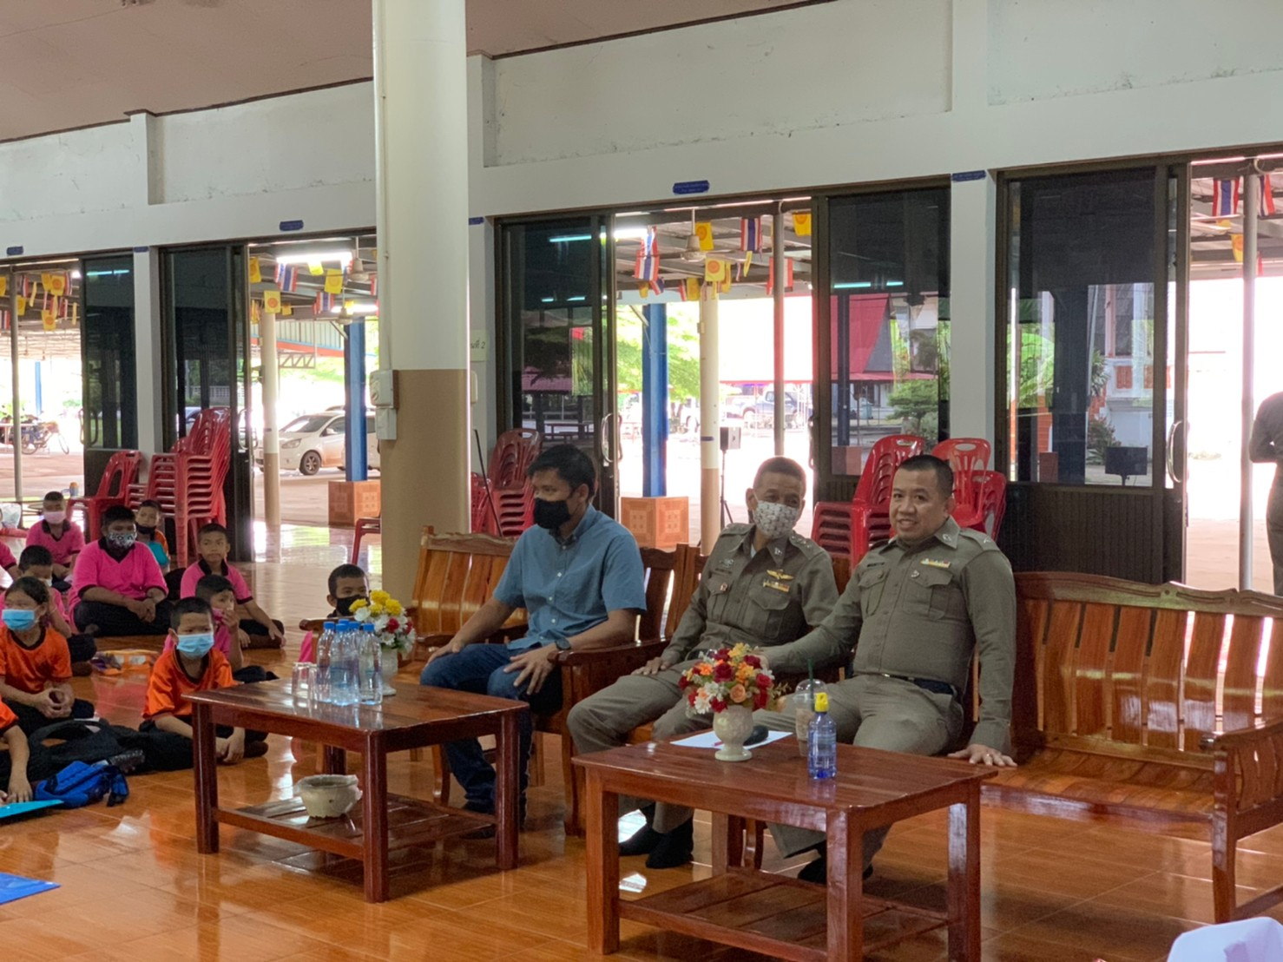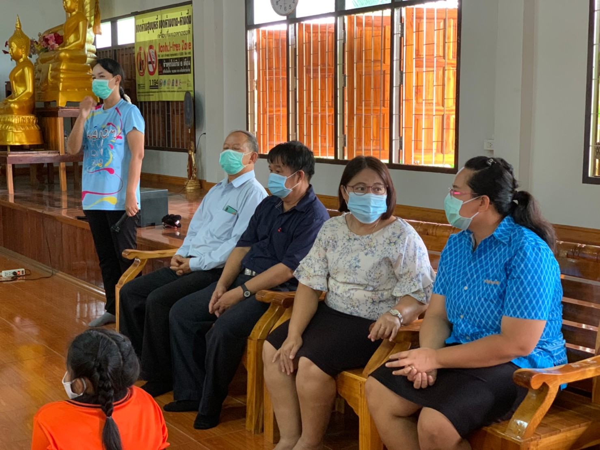

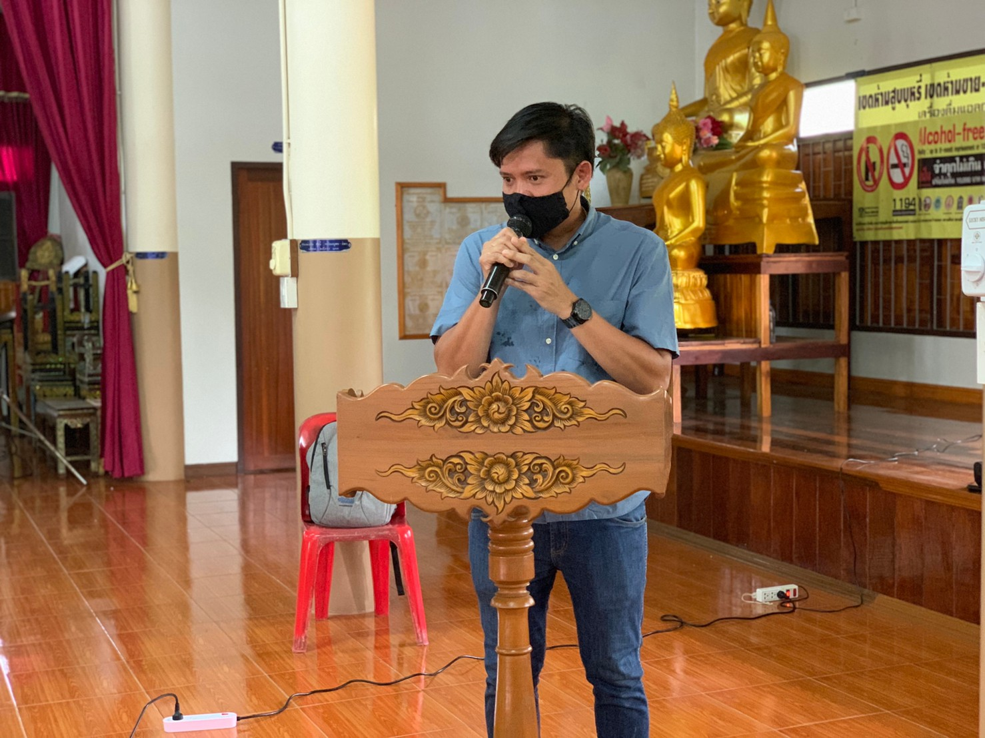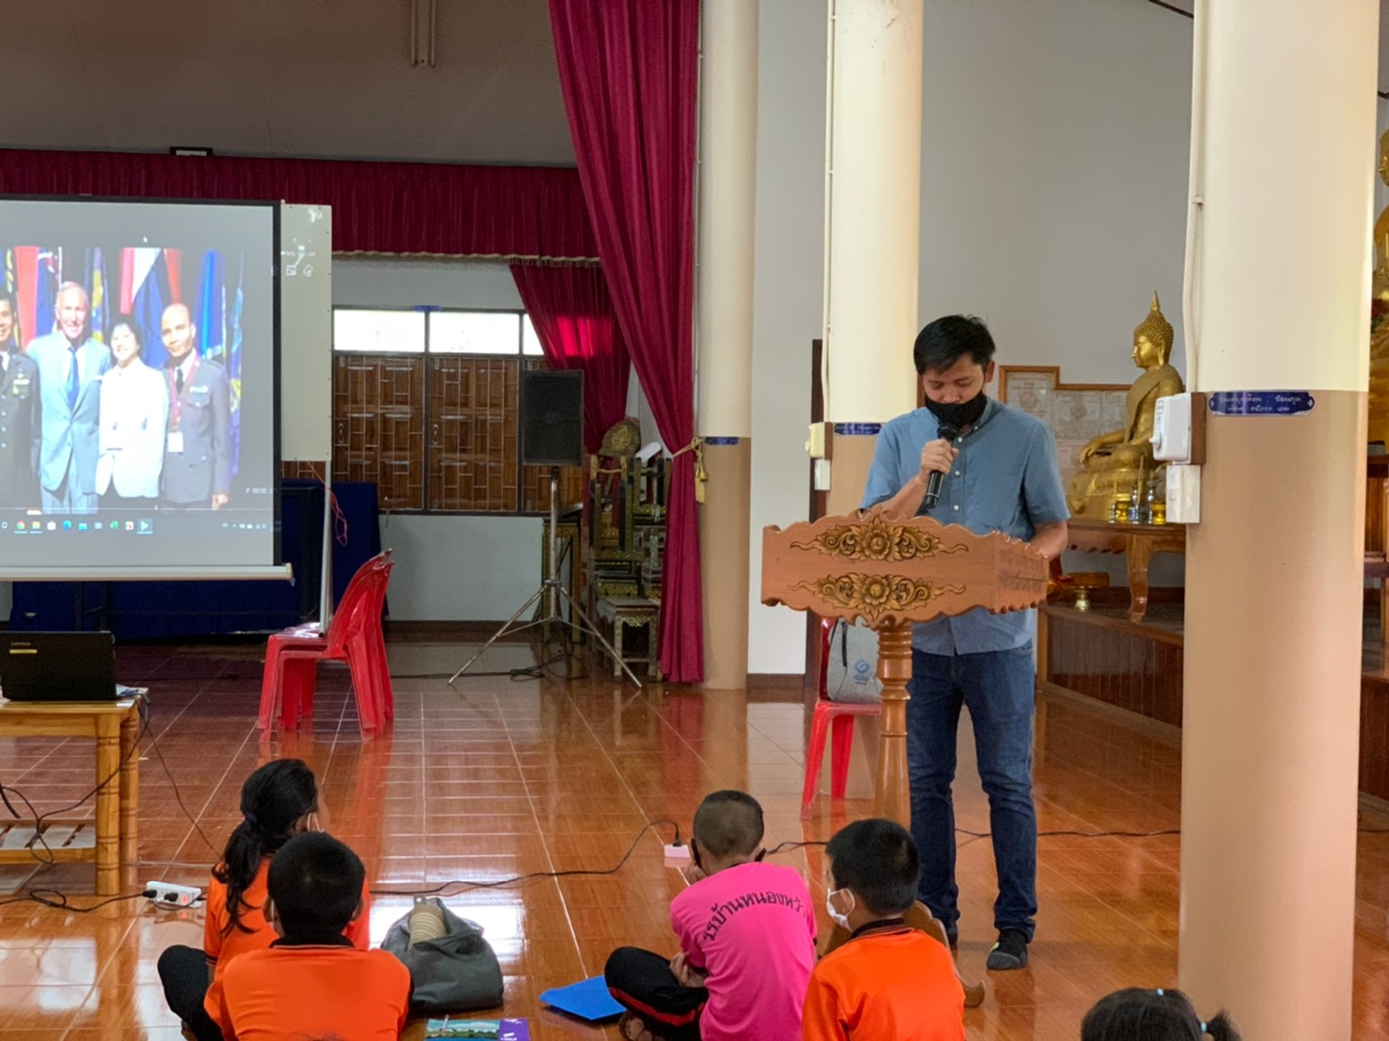
กล่าวเปิดงานโดยนายธีรเมธ สุขขี ผู้ช่วยผู้ใหญ่บ้านหมู่ที่7 บ้านธารพูด

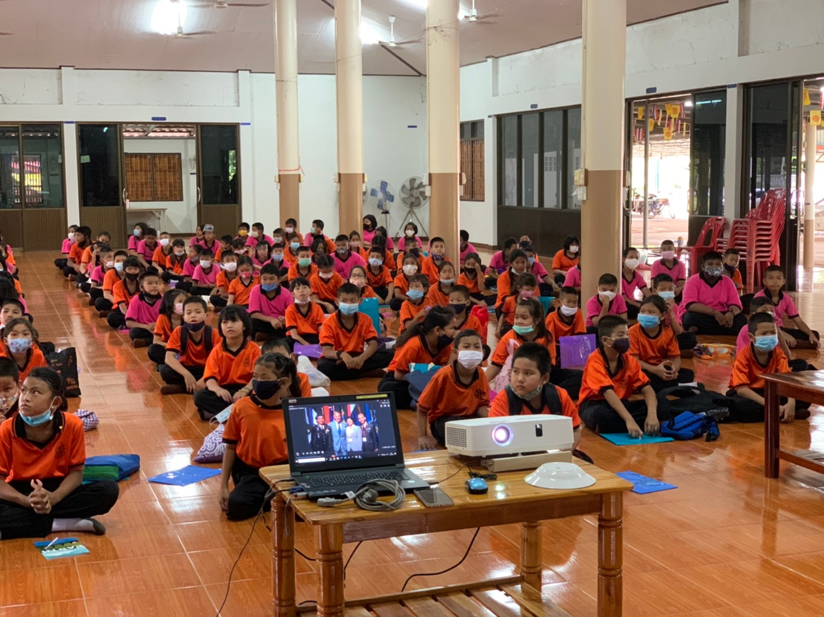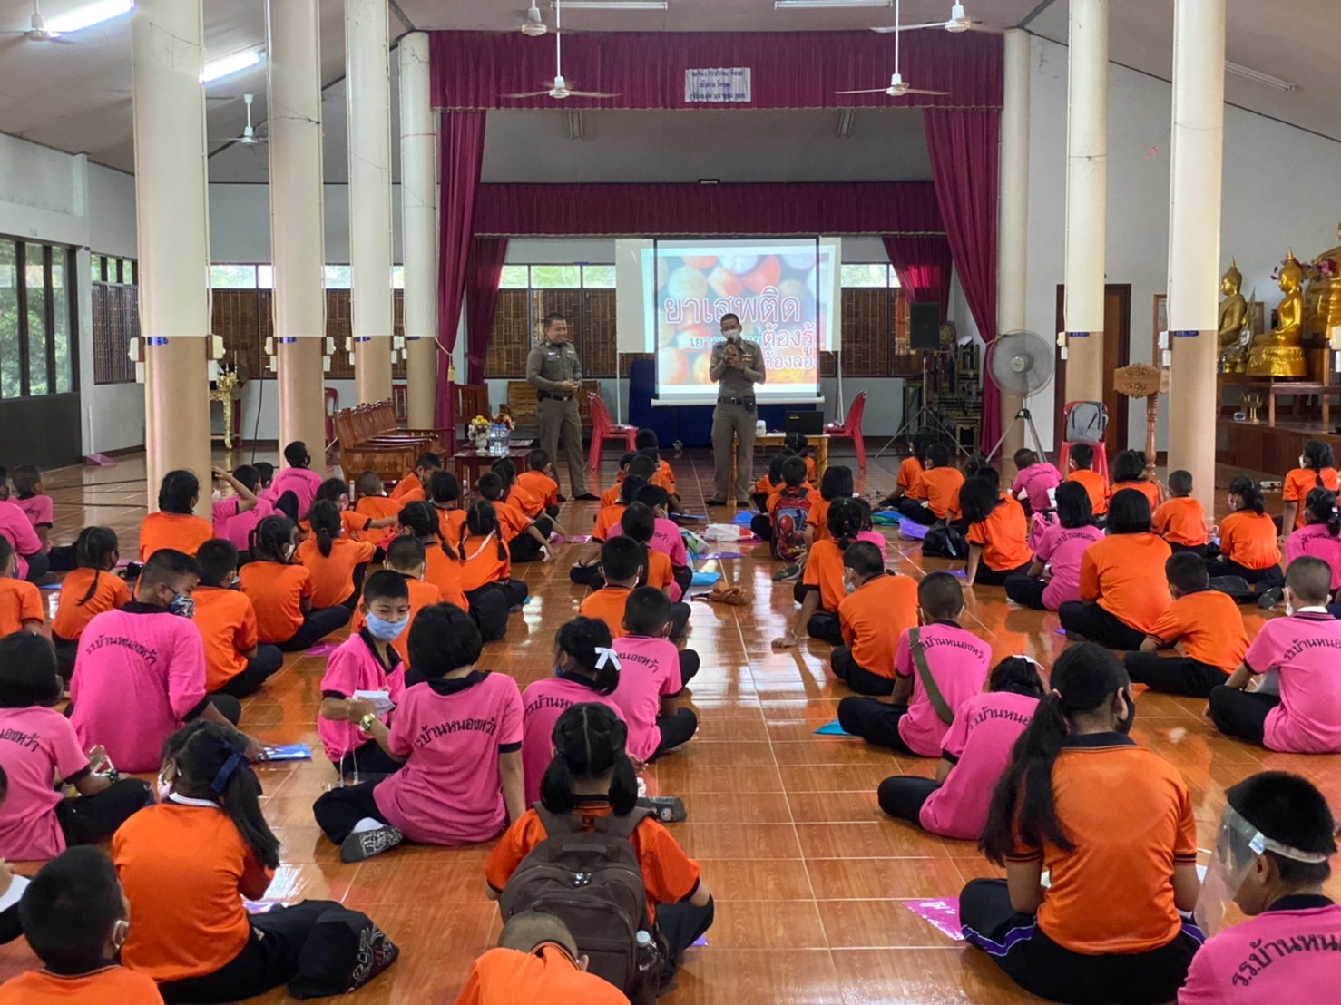

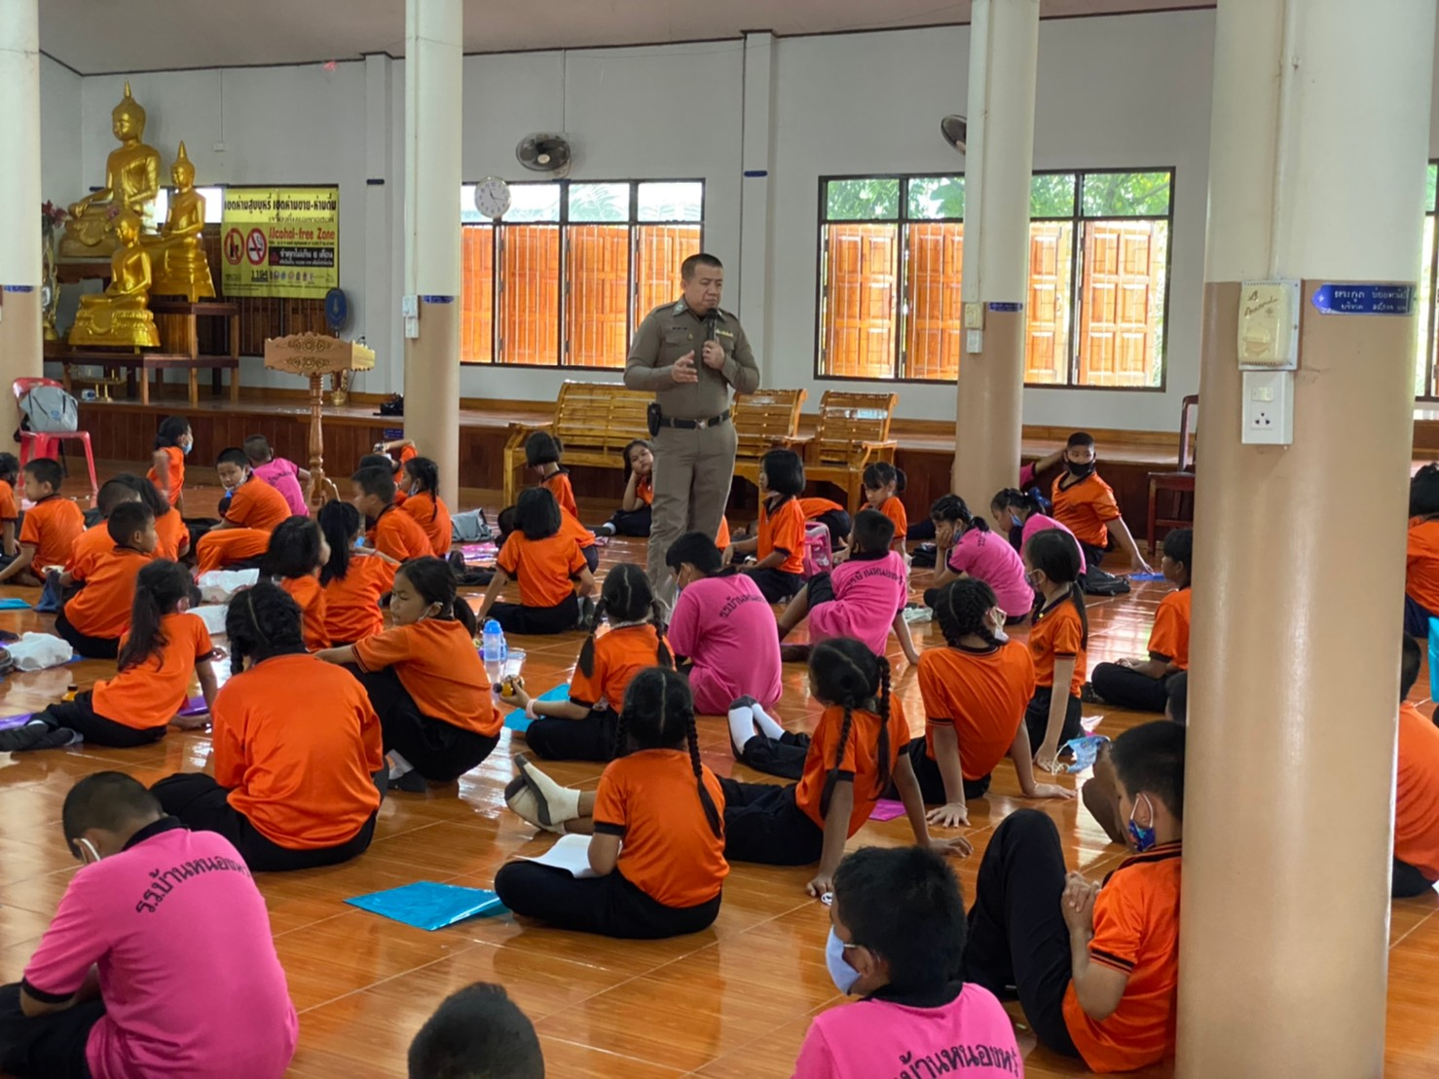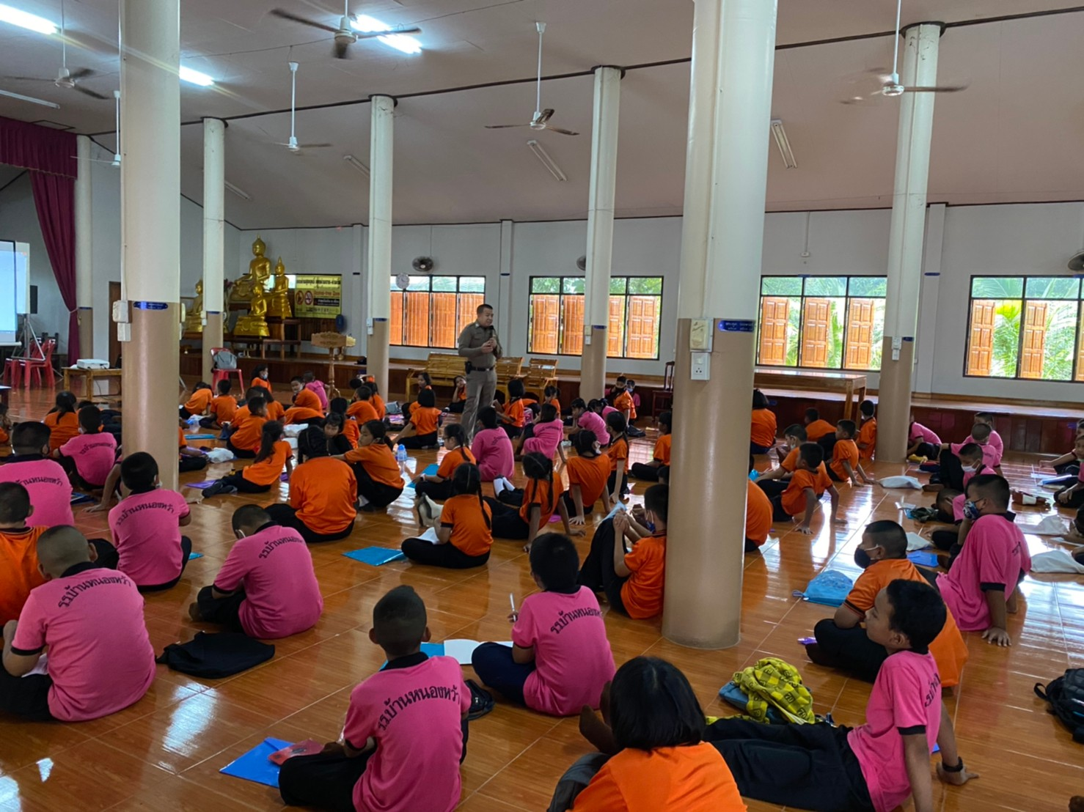
บรรยายให้ความรู้เกี่ยวกับยาเสพติดและพิษภัยของยาเสพติด โดยวิทยากรจากสถานีตำรวจภูธรพนมสารคาม
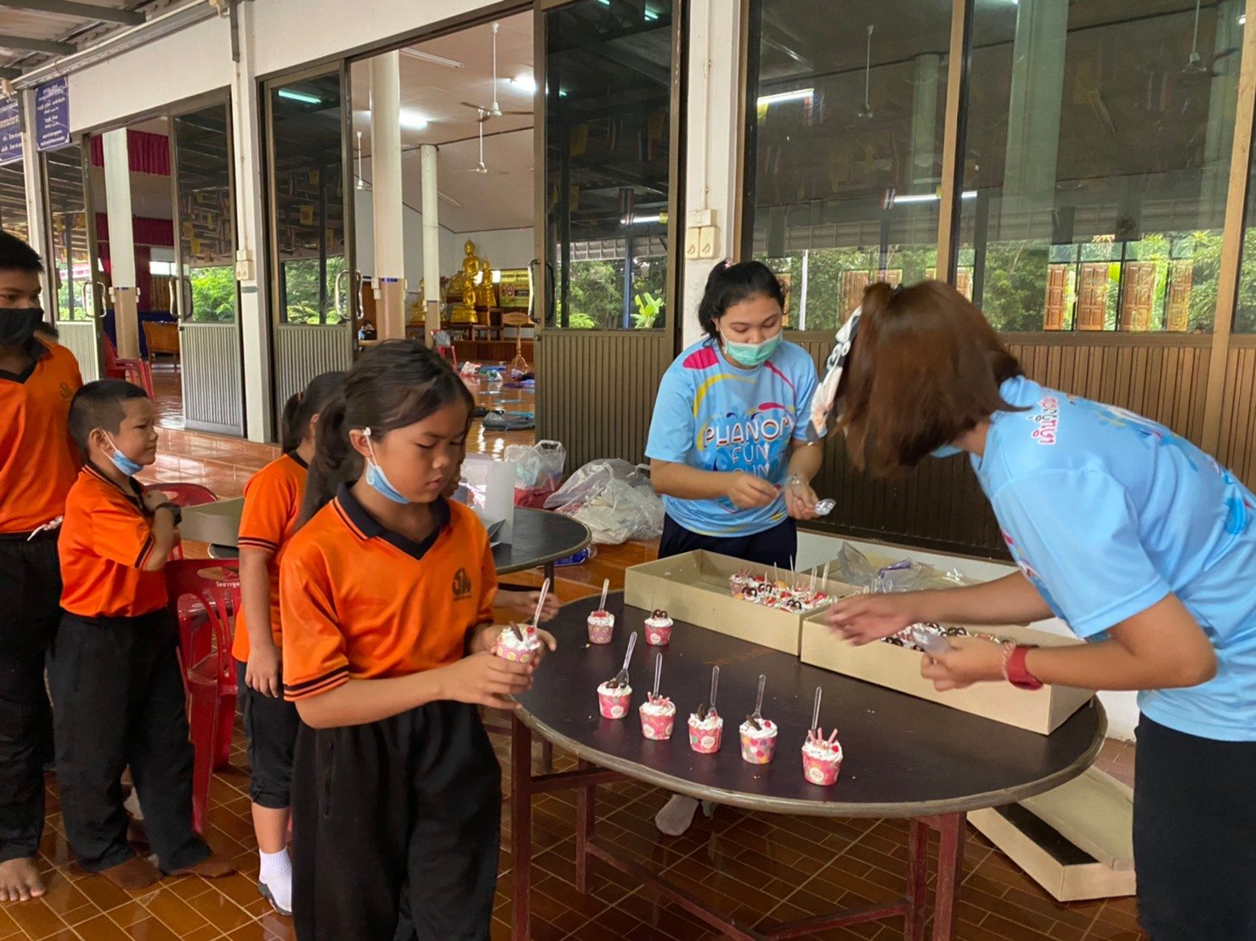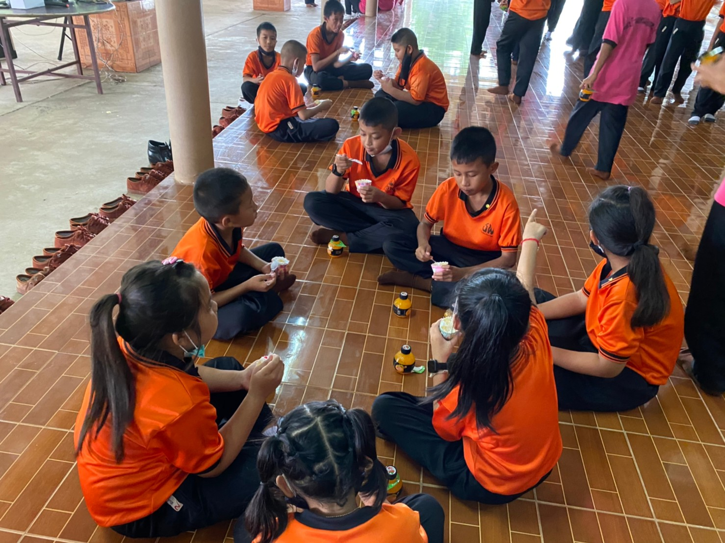

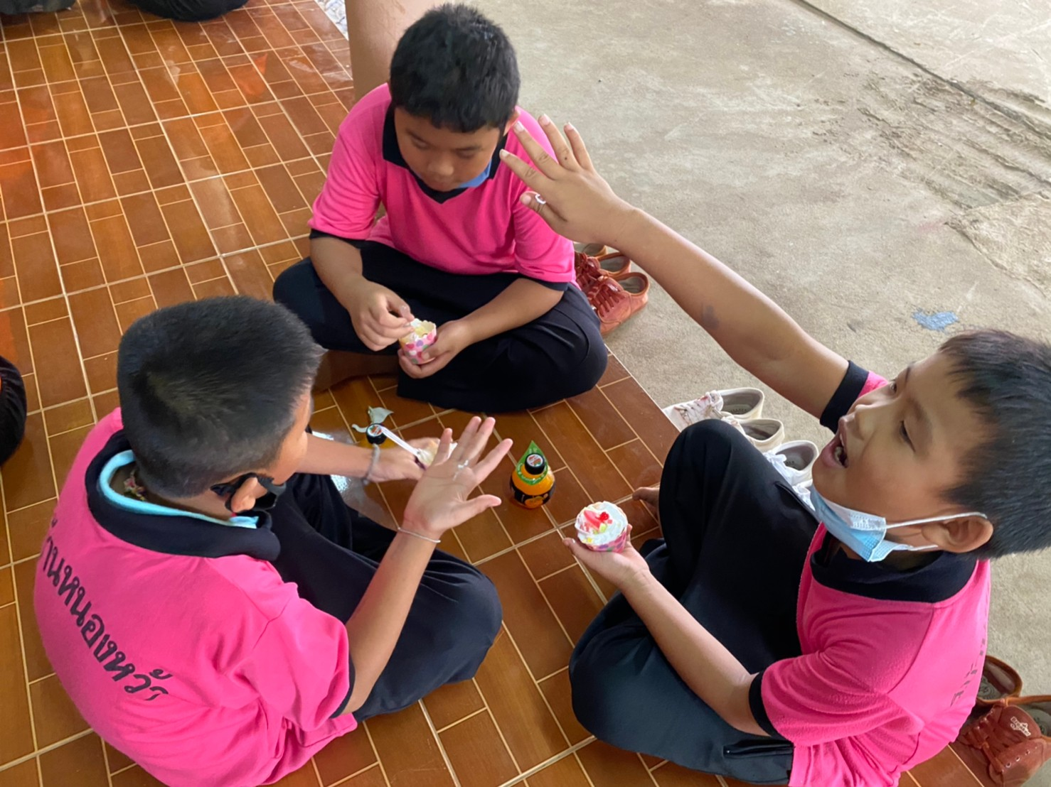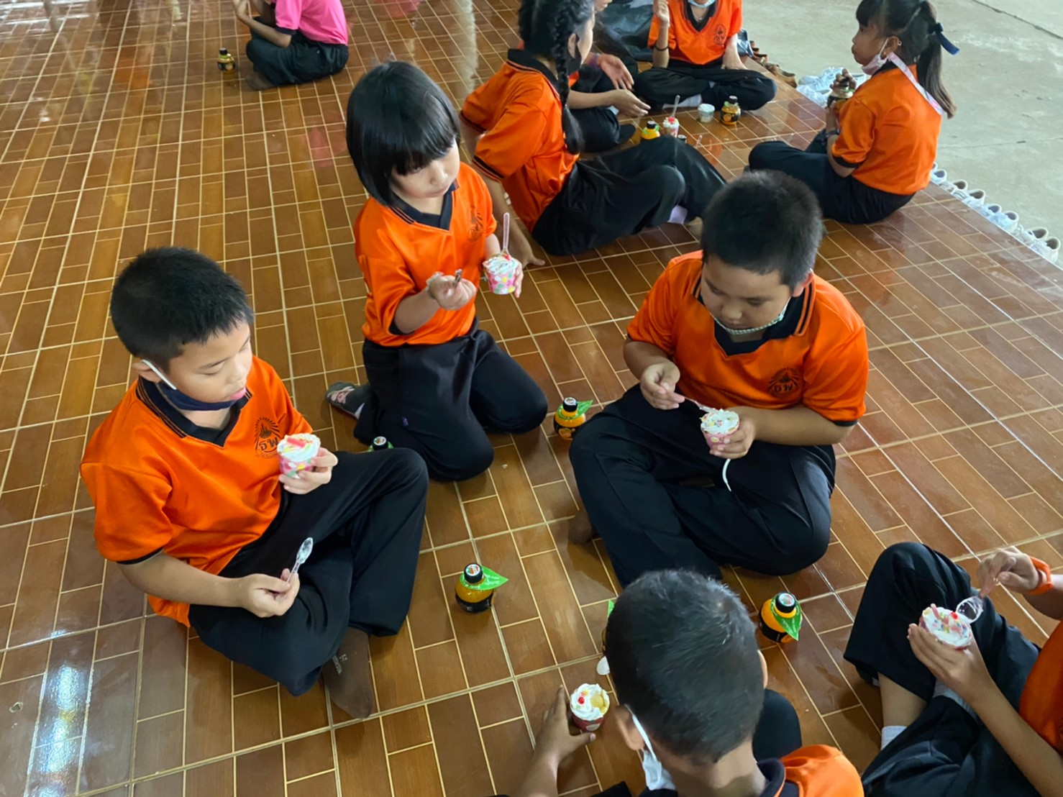

พักรับประธานอาหารว่างและอาการกลางวัน

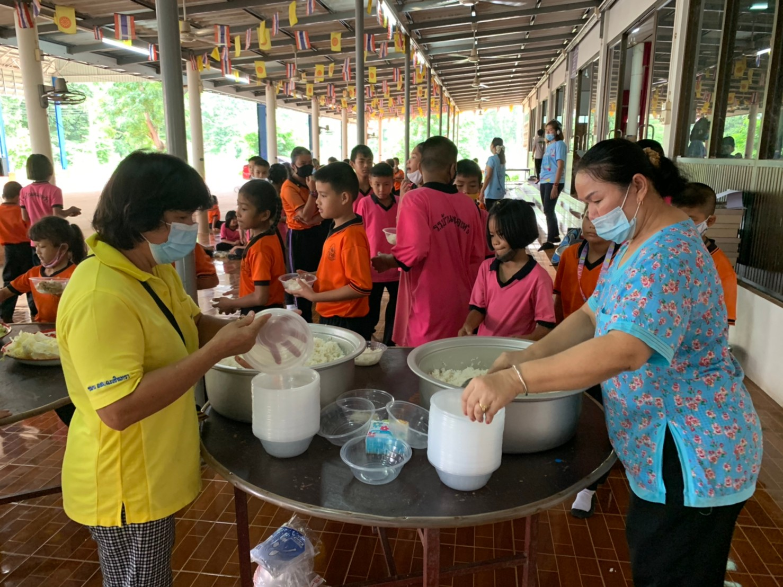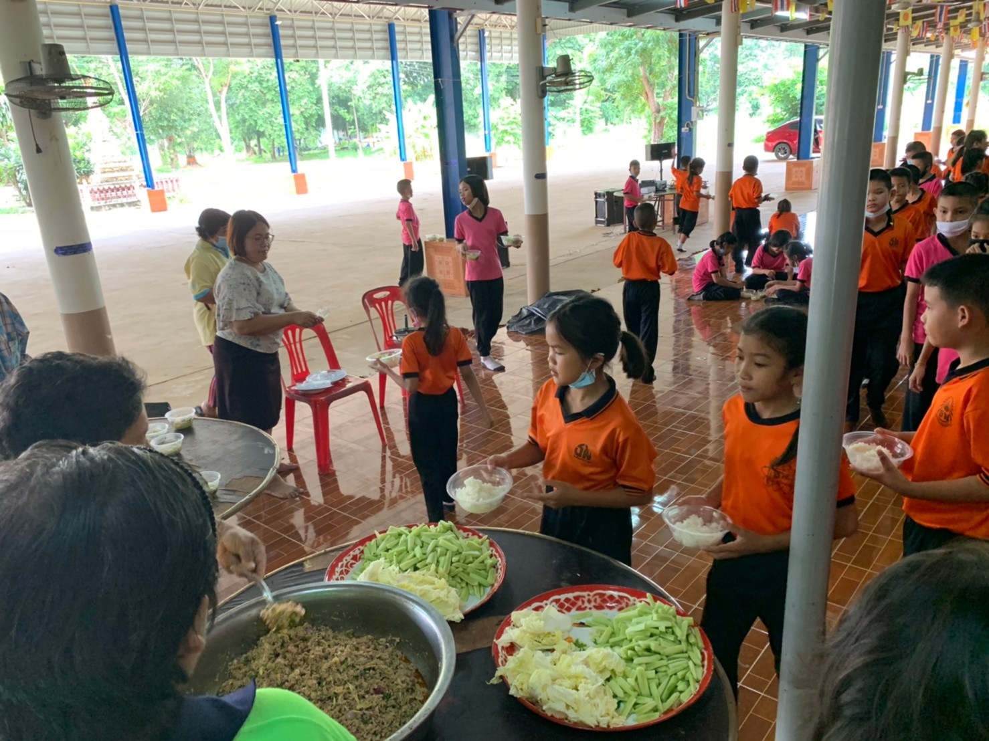

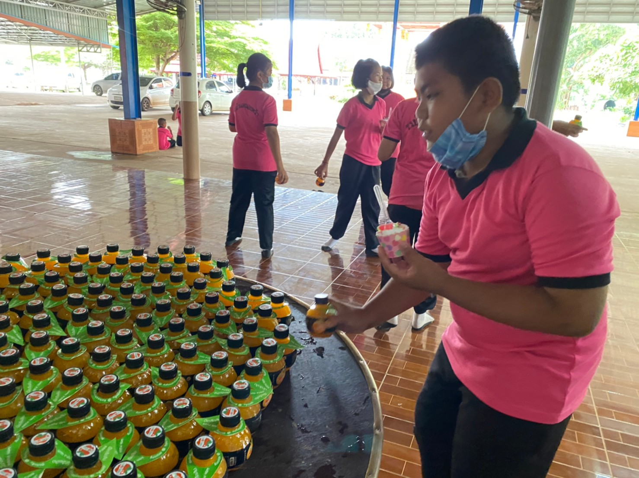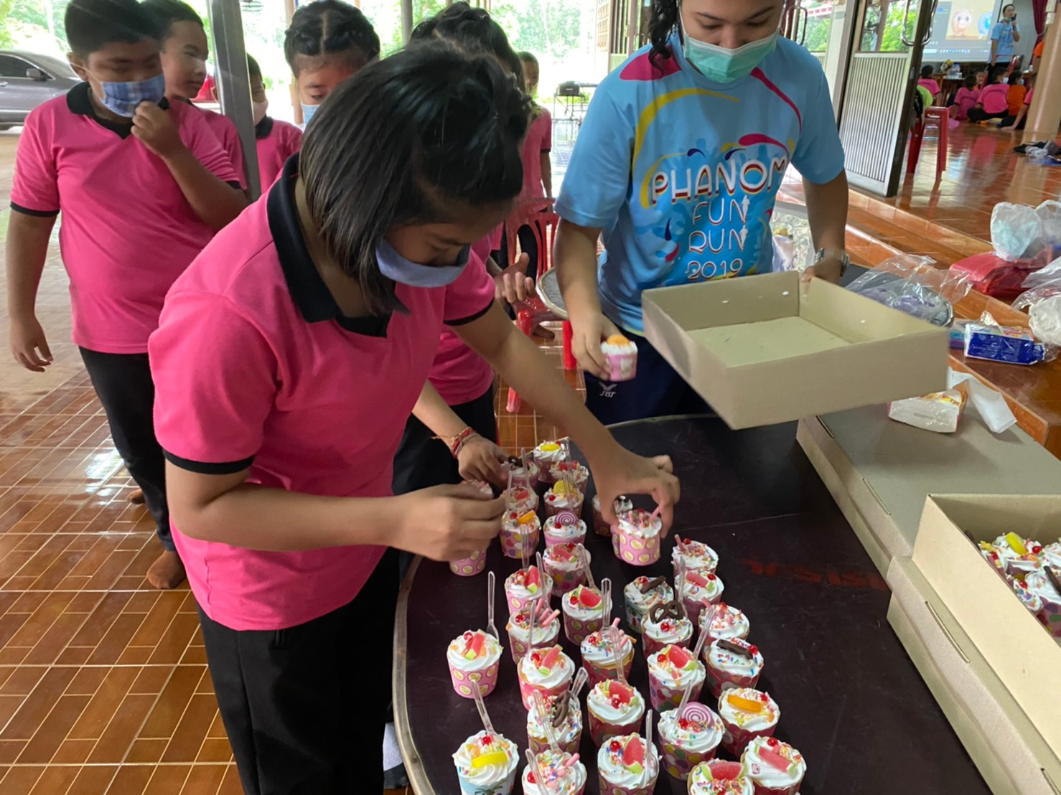

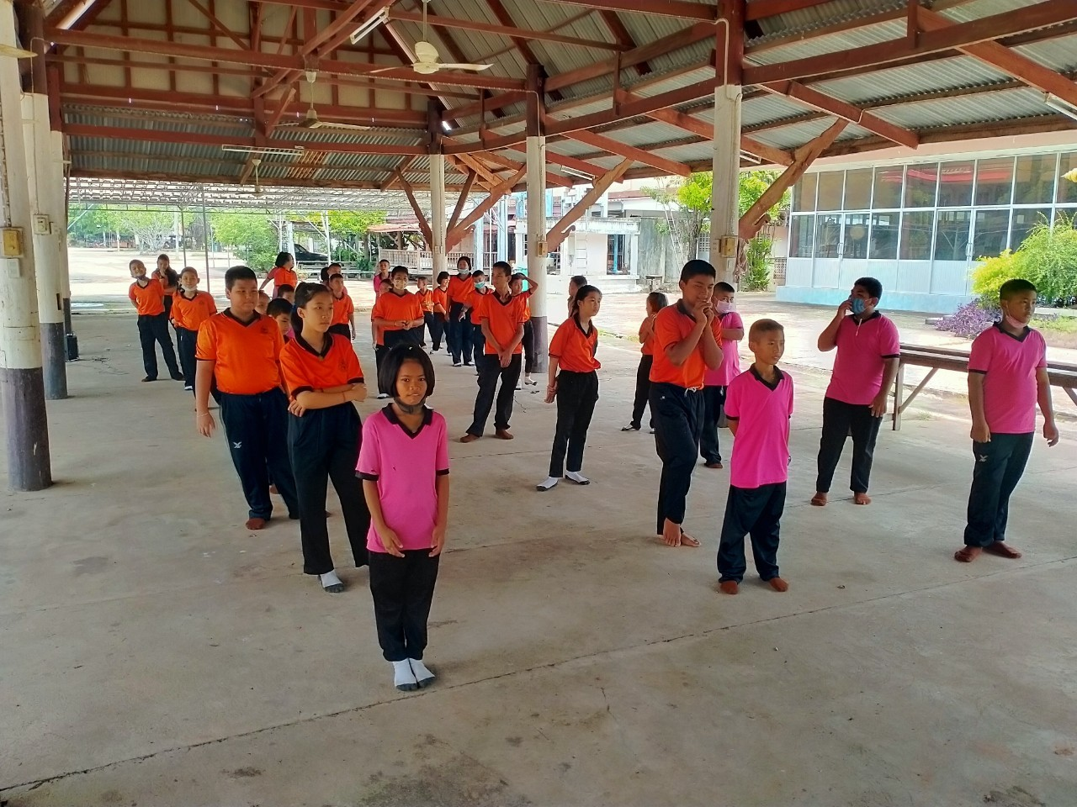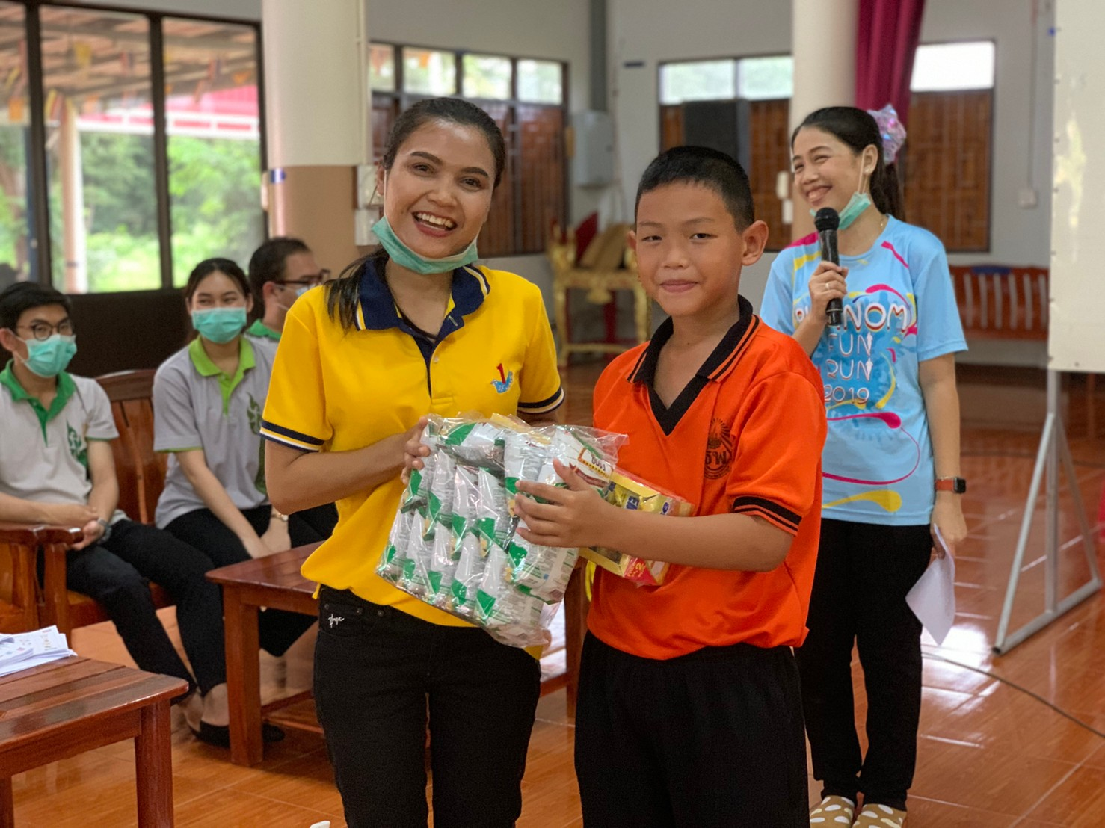

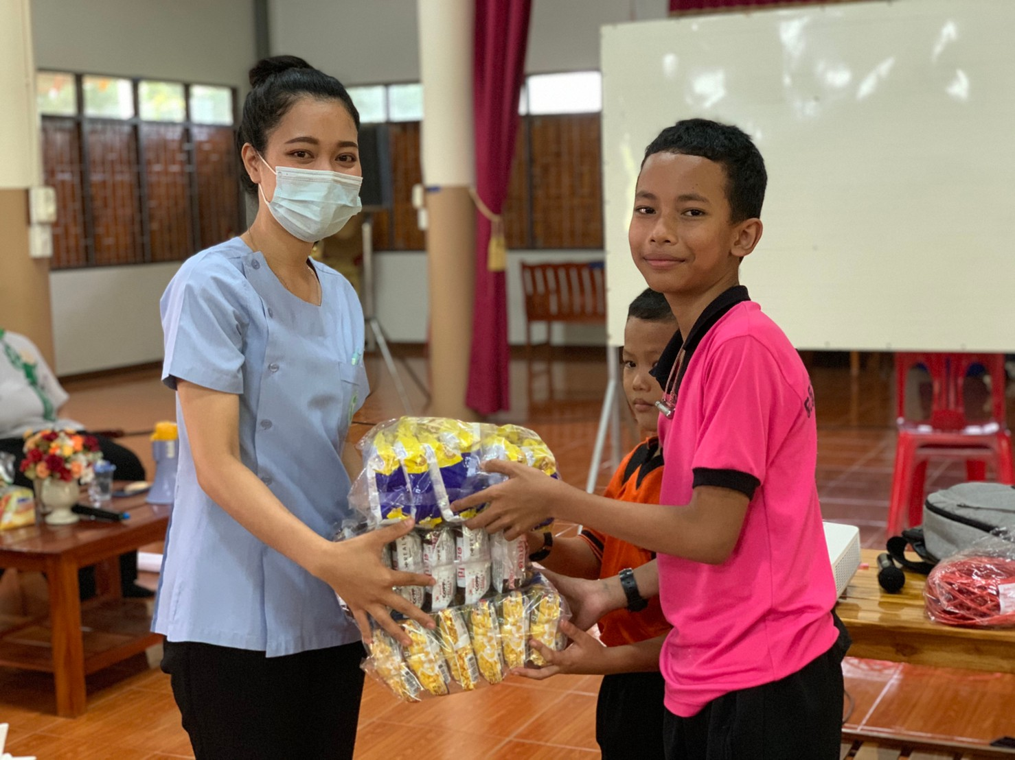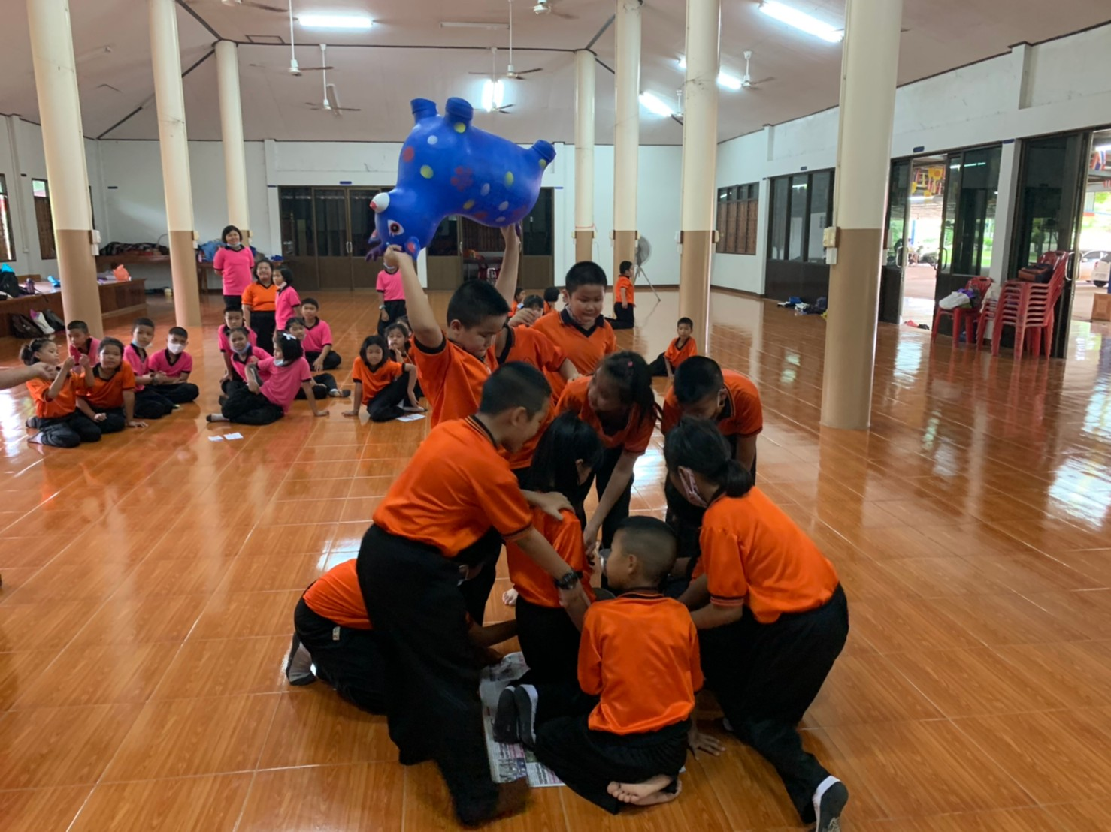

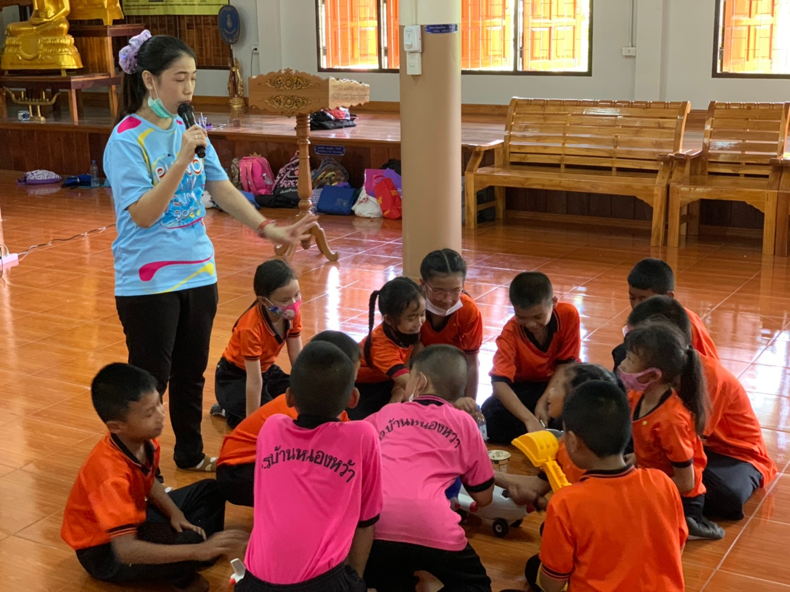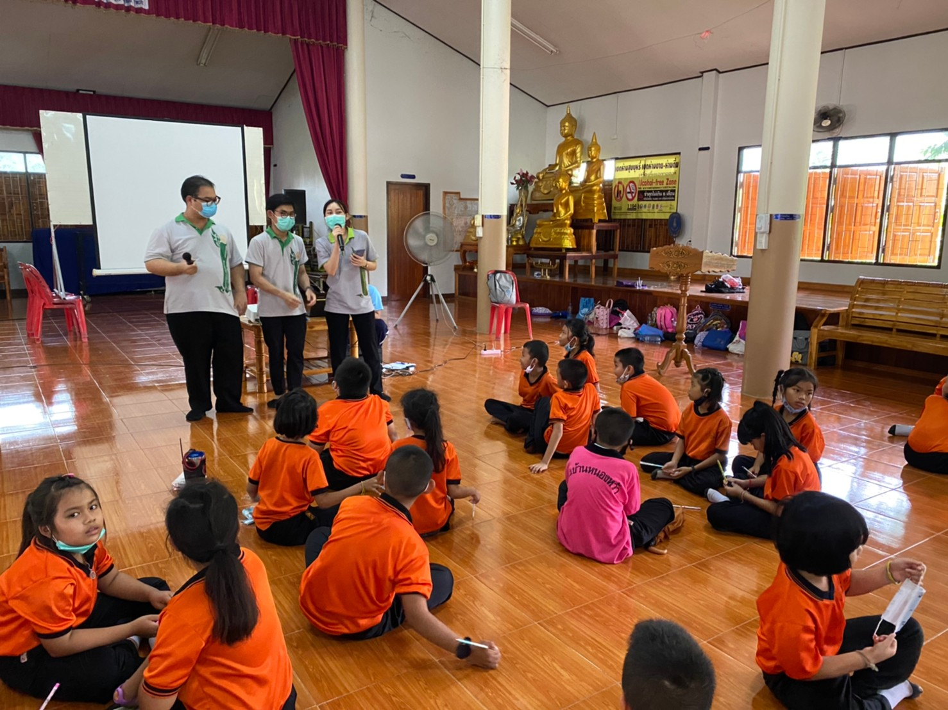

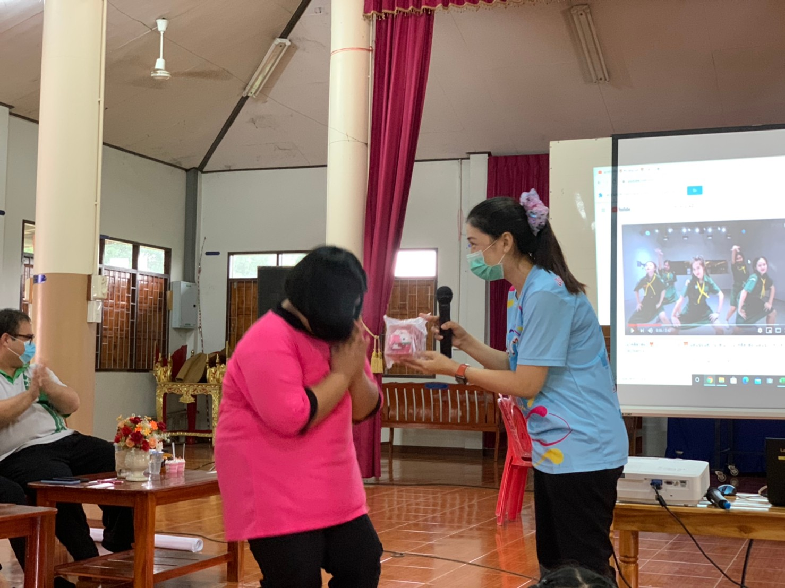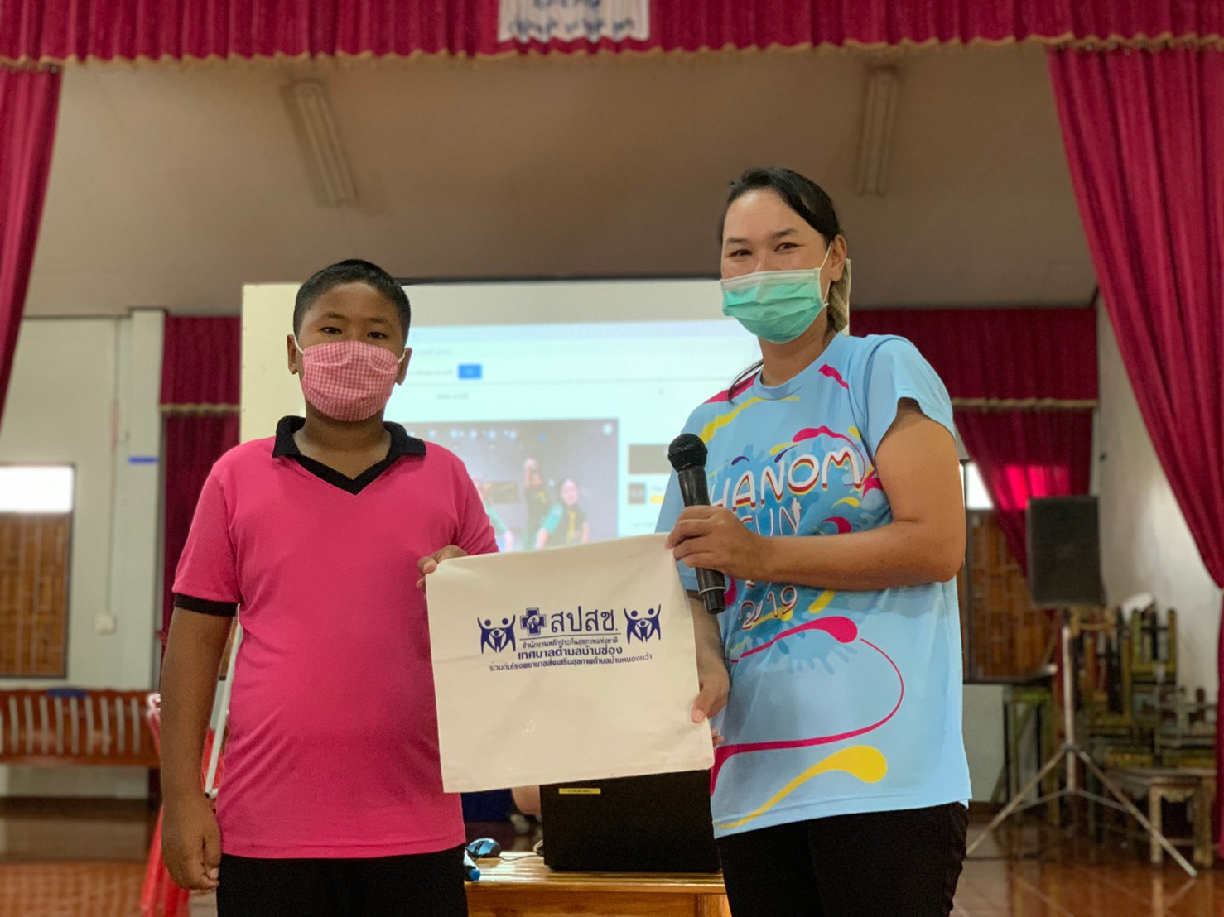

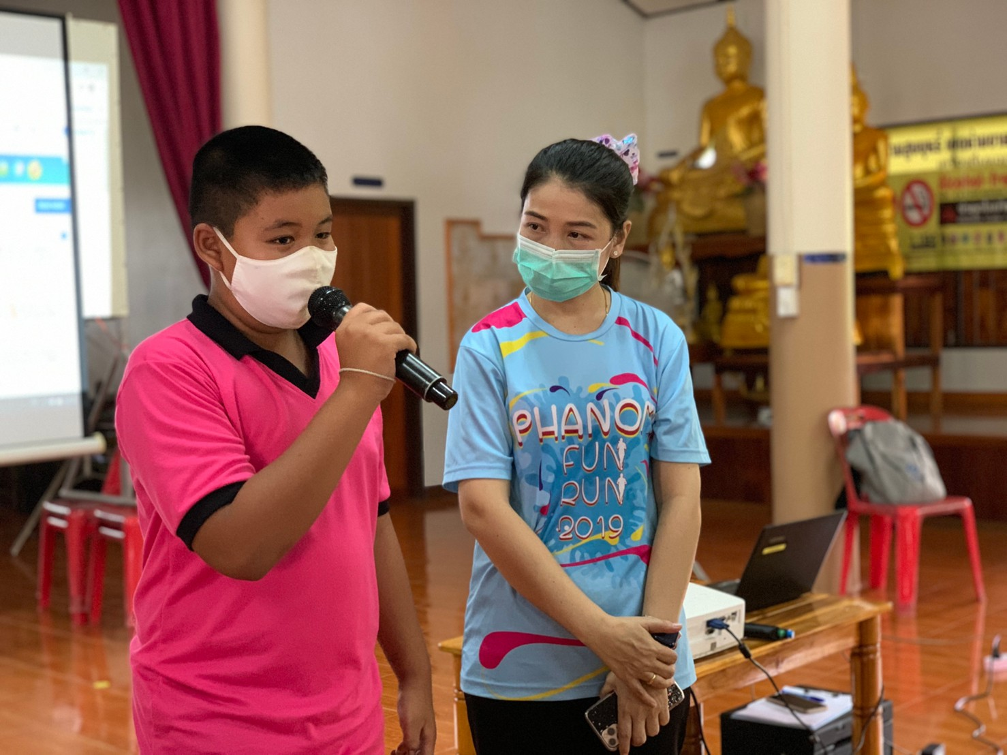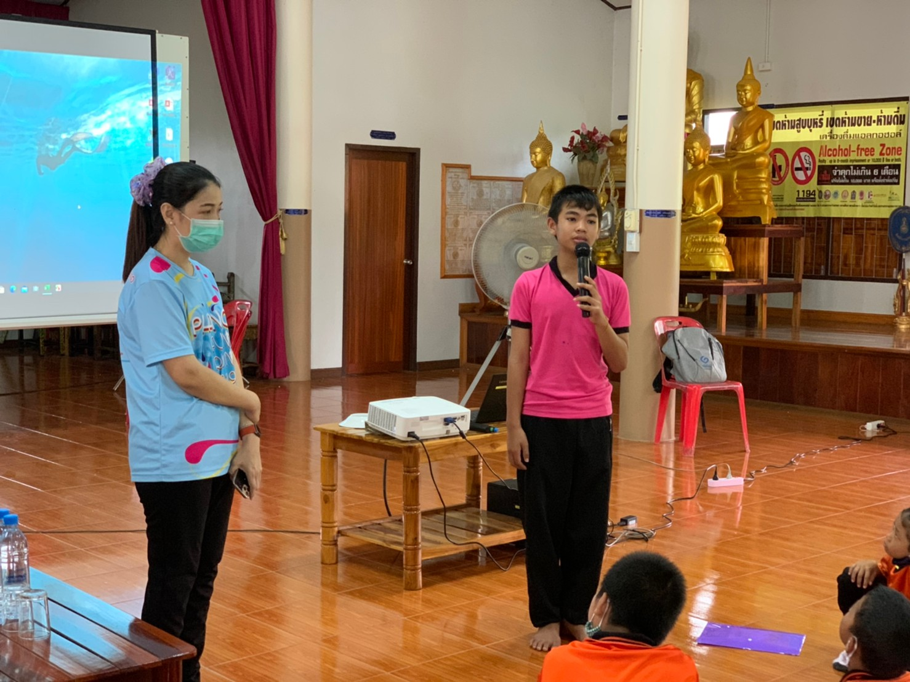
กิจกรรมวอล์คแรลลี่เกี่ยวกับยาเสพติดและนันทนาการ และกิจกรรมระดมสมอง พร้อมถอดบทเรียนโดยใช้วิทยากร

